國立中興大學附屬高級中學 103學年度第2學期 第1次期中考高一數學科試題 命題教師：呂基台
一年__________班 座號__________姓名__________ 試題含答案卷共3頁/第1頁

一、多選題 (每題6分，共12分，答錯一個選項得4分，答錯2個選項得2分，答錯3個選項以上或沒有作答得0分)
( )1. 設為正整數，且當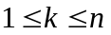時，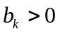恆成立，請選出正確的選項。
(1) 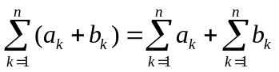 (2) 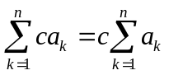 (3)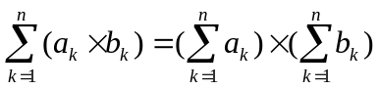
(4) 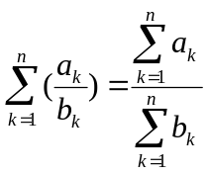 (5) 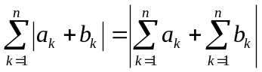
( )2. 設實數組成的數列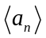是公比為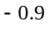的等比數列，實數組成的數列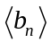是首項為10的等差數列。已知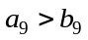且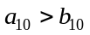。請選出正確的選項。
(1) 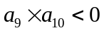 (2) 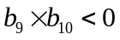 (3) 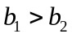 (4) 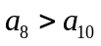 (5) 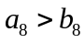

二、填充題 (共78分)
答對格數 | 1 | 2 | 3 | 4 | 5 | 6 | 7 | 8 | 9 | 10 | 11 | 12 | 13 | 14 | 15
得分 | 6 | 12 | 18 | 24 | 30 | 36 | 42 | 48 | 54 | 58 | 62 | 66 | 70 | 74 | 78

1. 有三個正整數為等差數列，其和為33，若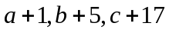為等比數列，則數對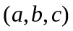之值為_________。

2. 計算之值為__________。

3. 設S_{n}表數列< >的前n項的和，若S_{n} = n² +4 n﹐其中為正整數，則之值為________。( 以表示 )

4. 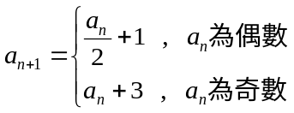，其中為正整數，且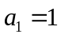，則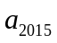之值為__________。

5. 數列<>定義為a₁ = 1，為正整數時，a_{n + 1} = a_{n} + n( n + 1)，則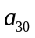之值為__________。

6. 計算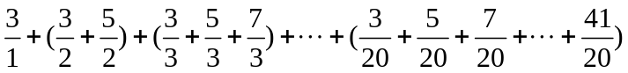之值為__________。

7. 設數列< a₁﹐a₂﹐a₃﹐…﹐a₅₀ >為一個等差數列，其50項之總和 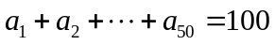，且其偶數項之和
a₂ + a₄ + … + a₅₀ =55，則此等差數列之公差為__________。
8. 有兩個等差數列< a_{n} >，< b_{n} >其第n項的比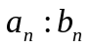=(5n +2)：(3n − 1)，設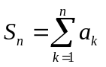，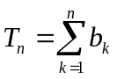則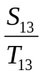之值為______。

9. 設，對任意正整數n，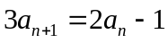恆成立，若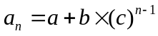則數對之值為__________。

國立中興大學附屬高級中學 103學年度第2學期 第1次期中考高一數學科試題 命題教師：呂基台
一年__________班 座號__________姓名__________ 試題含答案卷共3頁/第2頁
10. 已知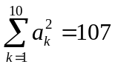，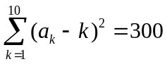，則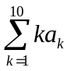之值為__________。

11. 如圖，由A到B走捷徑。試問，不過C點且不過D點且不過E點的走法有_________種。
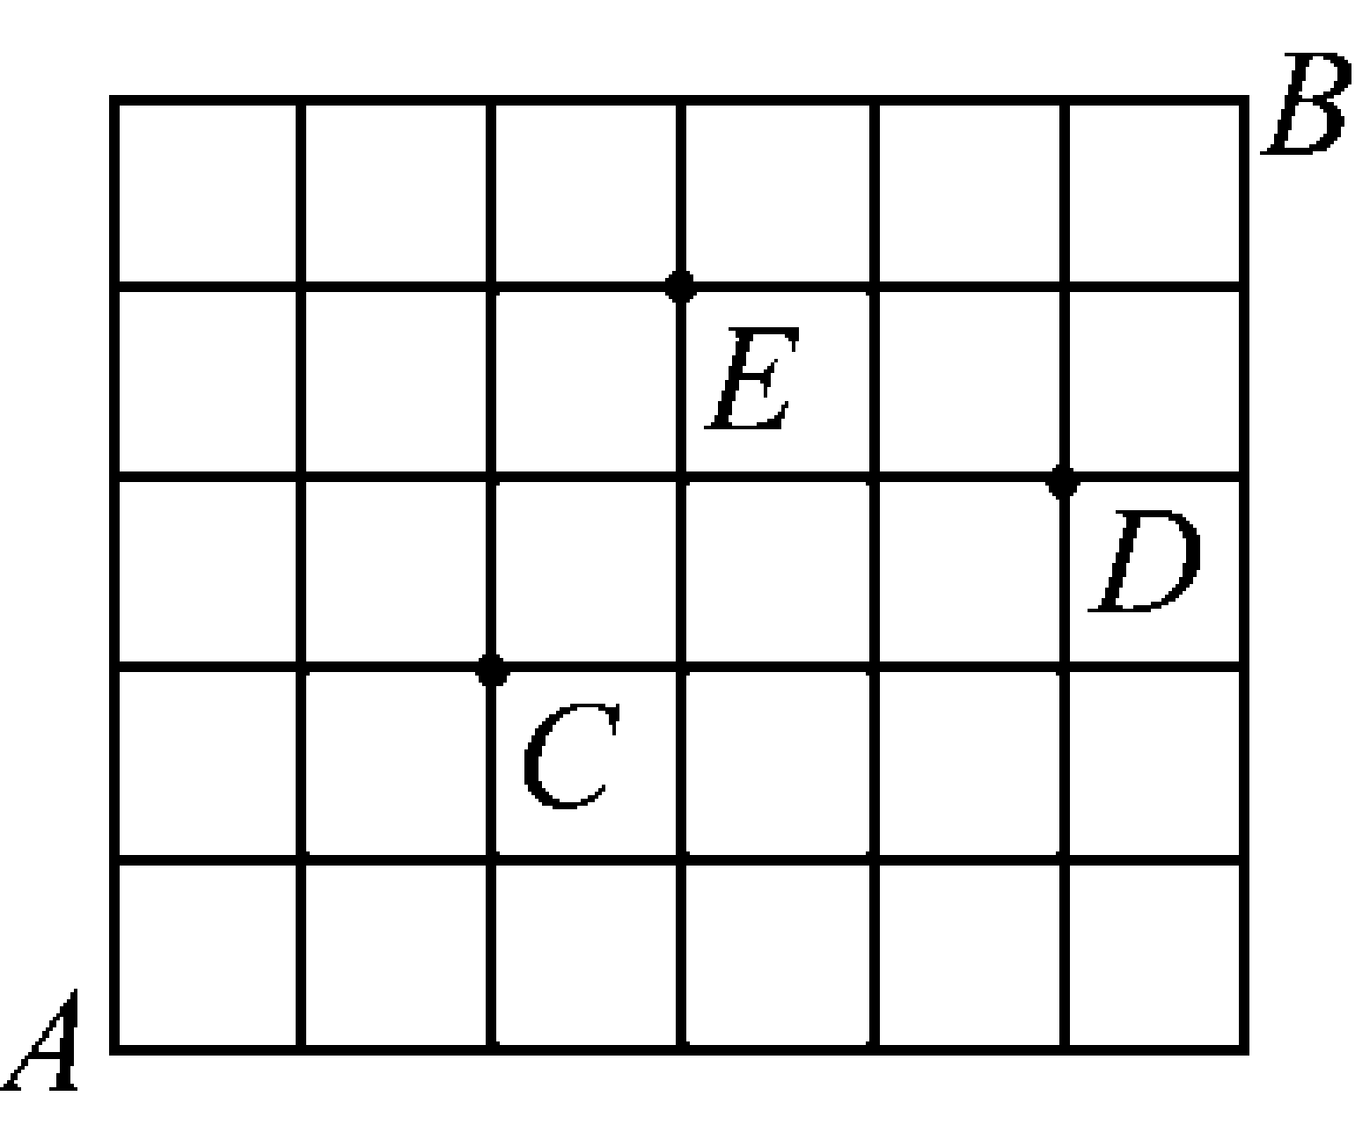
12. 正整數27720的正因數有96個，從小到大依序為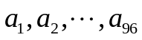，則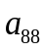之值為________。

13. 若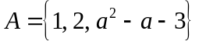 ，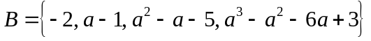 ，且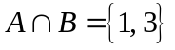 ，則之值為________。

14. 平面上坐標皆為整數的點稱為格子點。我們將原點以外的格子點分層，方法如下：若是原點以外的格子點，且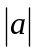和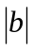中最大值為，則稱是在第層的格子點（例如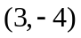是在第4層；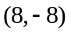是在第8層）。則在第20層的格子點個數為________個。

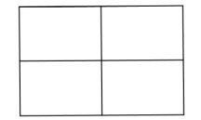
- 使用3種不同的顏色塗下圖，規定相鄰異色，且3種顏色都必須使用，求其塗色的方法數為________。

三、計算題 (共10分)
1. 設數列〈a_{n}〉滿足a₁＝1﹐a_{n}＝，n ≥ 2。
(1) 求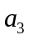之值？ (2分)
(2) 請推測a_{n}=？( 以表示 ) (3分)
(3) 用數學歸納法驗證(2)的答案。 (5分)

四、加分題 (每題5分，共10分)若總分超過100分，以100分計
1. 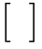為高斯符號，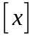表示不大於的最大整數，試求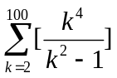之值為________。

2. 數列< a_{n} > 中，，，若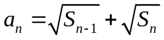，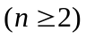，則之值為________。( 以表示 )

國立中興大學附屬高級中學 103學年度第2學期 第1次期中考高一數學科試題 命題教師：呂基台
一年__________班 座號__________姓名__________ 試題含答案卷共3頁/第3頁
答案卷
- 多選題 (每題6分，共12分，答錯一個選項得4分，答錯2個選項得2分，答錯3個選項以上或沒有作答得0分)

1 | 2
12 | 13

二、填充題 (共78分)
 | 答對格數 | 1 | 2 |  | 3 | 4 | 5 | 6 |  | 7 | 8 | 9 | 10 |  | 11 | 12 | 13 |  | 14 | 15
 | 得分 | 6 | 12 |  | 18 | 24 | 30 | 36 |  | 42 | 48 | 54 | 58 |  | 62 | 66 | 70 |  | 74 | 78
1 |  |  |  | 2 |  |  |  |  | 3 |  |  |  |  | 4 |  |  |  | 5
(7,11,15) |  |  |  | 4200 |  |  |  |  | 2n+3 |  |  |  |  | 4 |  |  |  | 8991
6 |  |  |  | 7 |  |  |  |  | 8 |  |  |  |  | 9 |  |  |  | 10
250 |  |  |  |  |  |  |  |  | 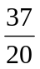 |  |  |  |  | (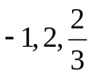) |  |  |  | 96
11 |  |  |  | 12 |  |  |  |  | 13 |  |  |  |  | 14 |  |  |  | 15
88 |  |  |  | 3080 |  |  |  |  | −2 |  |  |  |  | 160 |  |  |  | 12
三、計算題 (共10分)
1. 設數列〈a_{n}〉滿足a₁＝1﹐a_{n}＝，n ≥ 2。
(1) 求之值？ (2分)
(2) 請推測a_{n}=？( 以表示 ) (3分)
(3) 用數學歸納法驗證(2)的答案。 (5分)

Ans: (1) 求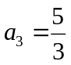
(2) 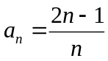

四、加分題 (每題5分，共10分) 若總分超過100分，以100分計
1 | 2
338448 | 2n−1

